Naprendszerünk alaposabb megismerésében is segíthet a különleges Trappist-1 bolygórendszer vizsgálata
Az exobolygók kialakulásának megértésében, és Naprendszerünk történetének megismerésében is segíthet a Nature Astronomy folyóiratban frissen publikált tanulmány, ami a Trappist-1 bolygórendszert vizsgálja. A cikk egyik szerzője a HUN-REN Csillagászati és Földtudományi Kutatóközpont Konkoly Thege Miklós Csillagászati Intézetének tudományos munkatársa, Ramon Brasser, aki egyúttal a kutatás ötletgazdája is volt.
Az emberiség a történelem nagy részében csak az éjszakai égbolton látható bolygókat ismerte, az elmúlt 30 évben azonban olyan távcsöveket fejlesztettek ki, amelyek elég érzékenyek ahhoz, hogy ezek méréseiből Naprendszerünkön kívüli, azaz exbolygók létezésére következtethessenek a kutatók. Szinte minden exobolygó-felfedezés, különösen a 2010-es évek környékén, az exobolygók központi csillagainak fotometriai mérésein (a csillag fényváltozásának nyomonkövetésén, az úgynevezett átvonulási vagy tranzit-fotometria módszerén) alapult, nem pedig a bolygók közvetlen megfigyelésén.
– Amikor még csak a saját Naprendszerünket ismertük, akkor azt feltételezhettük, hogy a bolygók azokon a helyeken keletkeztek, ahol ma találjuk őket. Amikor azonban 1995-ben az első exobolygót felfedezték, a csillagászoknak fejlettebb bolygókeletkezési modelleket kellett kidolgozniuk, hogy megérthessék, miért éppen a megfigyelhető elrendezésben látni azokat – mondta Gabriele Pichierri, a Kaliforniai Technológiai Intézet (Caltech) bolygótudományi posztdoktori kutatója, a tanulmány elsőszerzője.
– A legtöbb exobolygó az újonnan képződött csillagok körüli gáz- és porkorongból alakul ki, majd várhatóan befelé vándorol, megközelítve a korong belső határát. Ez a folyamat olyan bolygórendszereket hoz létre, amelyekben a bolygók sokkal közelebb vannak a központi csillagukhoz, mint a saját Naprendszerünkben lévő bolygók a Naphoz. Egyéb hatások hiányában a bolygók úgy rendeződnek el, hogy tömegük illeszkedjen egymáshoz és a központi csillaghoz. Ez a szabványos migrációs folyamat – magyarázta Pichierri. A bolygók pályái, a csillagtól való távolságaik úgynevezett rezonanciákat képeznek a keringési periódusokkal. Ha egy bolygó keringési periódusát elosztjuk a szomszédos bolygó keringési periódusával, akkor egyszerű egész számok arányát kapjuk, például 3:2-t. Így például ha egy bolygó két nap alatt „tesz egy kört” a központi csillag körül, a távolabbi bolygónak ez három napig fog tartani. Ha a második bolygó és egy távolabbi harmadik bolygó is 3:2 rezonanciában van, akkor a harmadik bolygó keringési ideje 4,5 nap lesz.
A HUN-REN CSFK Konkoly Thege Miklós Csillagászati Intézetének (KTM CSI) tudományos munkatársa, Ramon Brasser már 2022-ben foglalkozott – három másik szerzőtárásával együtt – a Földtől 40 fényévnyire található, hét bolygónak otthont adó, több okból is különleges Trappist-1 bolygórendszer viszonyaival. Ez a publikáció adta az ötletet ahhoz, hogy a kutatók megpróbáljanak egy olyan modellt kifejleszteni, ami megmagyarázná a Trappist-1 planéták „szokatlan” keringési pályáit, és azt, hogy miként érték el jelenlegi konfigurációjukat.
A kutatók a legtöbb bolygórendszerről úgy gondolják, hogy jelentős instabilitásokon mentek keresztül életük során, mielőtt a ma megfigyelhető elrendeződést elérték. Például a planéták ütközhetnek egymással, ami teljes átrendeződéshez vezethet. Ilyen instabilitás a mi Naprendszerünkben is előfordult, de a kutatók olyan bolygórendszerről is tudnak, amely stabil maradt, többé-kevésbé érintetlen eredeti bolygópályákkal. Ezekben az esetekben a rendszer teljes dinamikai történetét látják a csillagászok, amelyet aztán megpróbálhatnak rekonstruálni.
A Trappist-1 bonyolult rendszere esetében a friss tanulmány szerzői azt feltételezik, hogy a belső négy bolygó kezdetben önállóan fejlődött ki a várható 3:2 rezonancialáncban. Amikor a korong belső pereme kifelé tágult, a bolygók pályái kikerültek a szorosabb 3:2-es láncból a ma megfigyelhető konfigurációba. A negyedik bolygó, amely eredetileg a korong belső határán volt, és ezzel együtt kifelé vándorolt, később visszafordult befelé, amikor a bolygókeletkezés későbbi szakaszában három további külső bolygó csatlakozott a rendszerhez.
– Tanulmányunk célja az exobolygók sokféleségének, kialakulásuk és fejlődésük módjának jobb megértése volt, ami egyúttal mélyebb betekintést nyújt saját Naprendszerünk történetébe, és abba, hogy a Föld miként lehet lakott, amíg a többi bolygó nem – összegzett Ramon Brasser.
Magyar felfedezésekAz exobolygókkal foglalkozó magyar tudósok elsősorban a Kepler, a K-2 és a TESS űrteleszkópok adatai segítségével kutathatnak, de pályázatok segítségével a James Webb űrteleszkóp és az ESO (European Southern Observatory) chilei teleszkópjainak adathalmazaihoz is hozzáférnek. A magyar-amerikai Hungarian Automated Telescope Network (HATNet) kutatócsoportjának tagjai az amerikai Princeton Egyetemen működő HATNet teleszkóphálózaton keresztül már több exobolygót fedeztek fel. A kutatás vezetője az ELTE és a KTM CSI korábbi kutatója, Bakos Gáspár, több Konkoly-tag jelenleg is aktívan részt vesz ebben a hálózatban. Az így felfedezett bolygók a HAT-P jelöltek.
Sajtókapcsolat:
- Torda Júlia, kommunikációs vezető
- torda.julia@hun-ren.hu
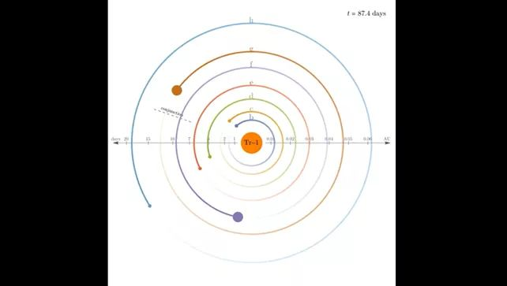 | © HUN-REN CSFK
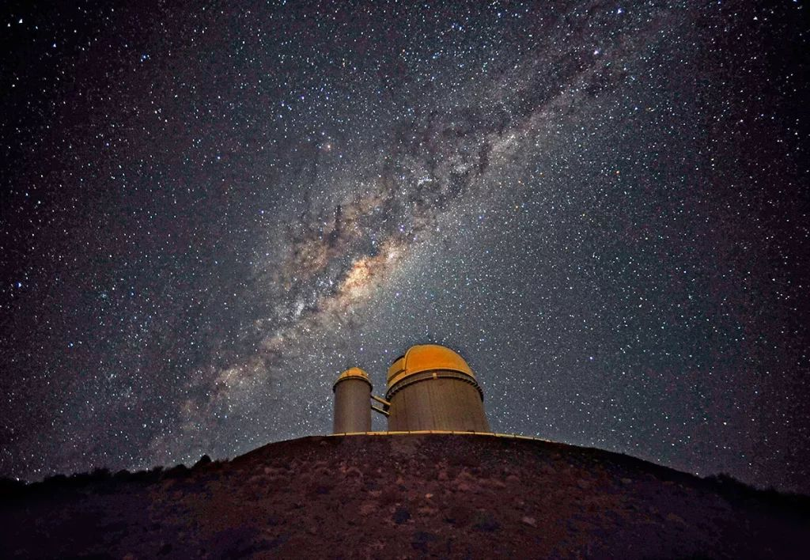 | © Fotó: Iztok Bončina/ESO
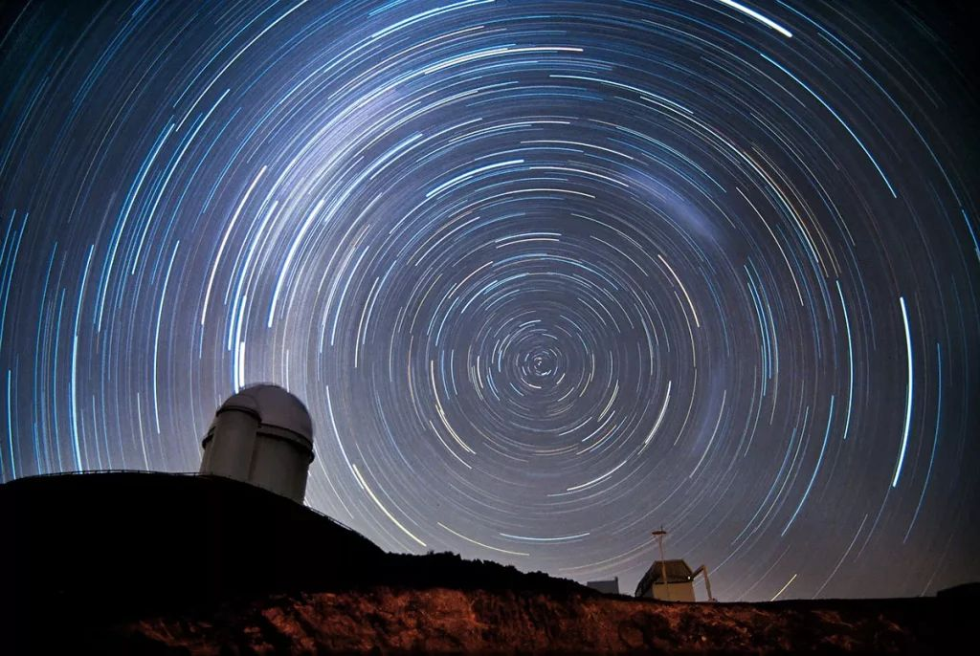 | © Fotó: Iztok Bončina/ESO
Eredeti tartalom: HUN-REN Magyar Kutatási Hálózat
Továbbította: Helló Sajtó! Üzleti Sajtószolgálat
Ez a sajtóközlemény a következő linken érhető el:

